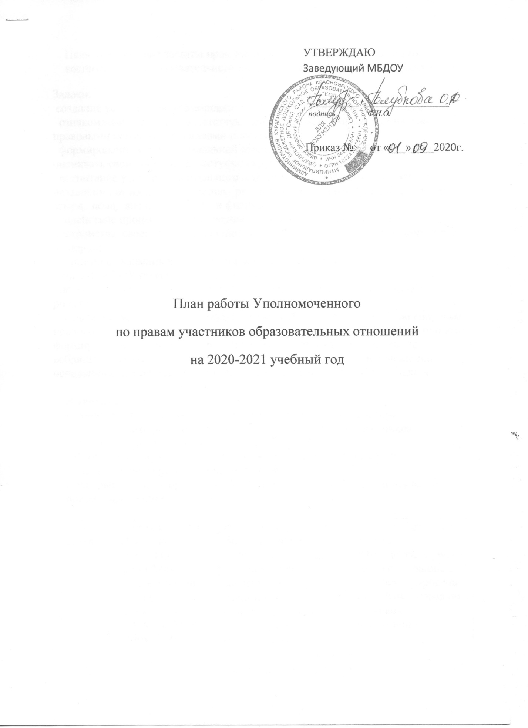

Цель: обеспечение защиты прав ребенка, их соблюдение педагогами воспитательно-образовательного процесса и родителями воспитанников.
Задачи:
создание условий для формирования у детей правовой компетентности;
ознакомление детей в соответствующей их возрасту форме с социально правовыми нормами и правилами поведения;
формирование у детей социальной ответственности, способности понимать и оценивать свои поступки и поступки окружающих людей;
воспитание у детей уважительного и терпимого отношения к людям независимо от их происхождения, расовой и национальной принадлежности, языка, пола, внешнего облика и физических недостатков;
содействие процессу формирования у детей чувства собственного достоинства, своего мнения, умений конструктивного разрешения конфликтов и споров;
воспитание уважения к достоинству и мнению другого
создание в ДОУ правового пространства;
повышение уровня правовой культуры педагогического состава ДОУ и родителей;
создание условий для организации взаимодействия семьи и ДОУ по вопросам правового воспитания и вовлечения родителей в правовоспитательный процесс;
формирование у родителей понимания ответственности за ребенка, за соблюдение его прав, необходимости создания в семье взаимоотношений, основанных на понимании, заботе, ненасильственных способах общения.

В течение года
Изучение нормативно – правовой базы по защите прав человека
Создание благоприятной психологической обстановки участников образовательного процесса.
Оформление информационно - правового стенда в детском саду
Ведение журнала регистрации обращений
Непрерывное самообразование Уполномоченного по правам и изучение новой информации.
 | Работа с детьми | Работа с родителями | Работа с педагогами
сентябрь | Изучение семейной атмосферы воспитанников старшего дошкольного возраста. Анкета «Моя Семья»» | Выступление на педсовете: "Кто такой Уполномоченный по защите прав участников образовательных отношений?" (информирование родителей о наличии Уполномоченного в дошкольном учреждении и специфике его деятельности). «Профилактика жестокого обращения с детьми в семье | Анкета «Определение уровня правовых знаний», определить уровень знаний педагогов по правовому воспитанию
октябрь | Презентация «Знакомимся с правами» | Консультация «Защита прав и достоинств маленького ребенка» | Изучение нормативно-правовых документов по проблеме защиты прав детства
ноябрь | Неделя правовой грамотности | Консультация «Наказывая, спроси «Зачем?»  Выставка рисунков | «Как воспитывать толерантность »
декабрь | Международный день инвалидов,  Иллюстративная выставка «Равные права для всех» | Анкетирование «Роль отца в воспитании ребенка»  Определить роль отца в воспитании детей дошкольного | День защиты прав человека – 10.12.  пропаганда правового воспитания детей в педагогическом коллективе;  знакомство с основными статьями Конвенции о правах ребенка
январь | Беседы по профилактике «Чтобы не случилось беды» проигрывание и моделирование проблемных ситуаций | Консультация «О здоровье - всерьез» (мед сестра)  Закономерности роста и развития детей от 2– 7 лет | Как сохранить психическое здоровье детей (консультация педагога-психолога)
февраль | Этическая беседа "Как поступить правильно” | Изучение проблемных ситуаций, возникающих в общении с родителями. | Консультация «Защита прав ребенка специалистами ДОУ»
март | Беседа "Порадовать маму - как это просто!” | «Обеспечение психологической безопасности личности ребенка» (психолог ДОУ) | Нормативные - правовые документы.  Жестокое обращение с детьми: что это такое?
апрель | «Что означают наши имена» | Индивидуальные и групповые консультации по запросам. | Изучение проблемных ситуаций, возникающих в общении с родителями.
май | Литературно-правовая викторина "Калейдоскоп сказок” | Консультация «Безопасное лето» | Самоанализ деятельности педагогов по вопросам правового воспитания

